计算机科学与工程学院

（网络空间安全学院）

实习实训报告书

学生学号： 2024010909013
学生班号： 2024080913
学生姓名： 韩磊
学生专业： 计算机科学与技术
实习单位： 四川华迪信息技术有限公司
指导教师： 陶建兵

一、专业实习总结报告
一、实习项目名称：
大数据技术商业项目开发——基于 Spark 的高校智慧就业大数据分析平台
二、实习时间、地点：
实习时间：2026 年 7 月 6 日—2026 年 7 月 17 日
实习地点：四川省成都市郫都区德源街道红展西路 366 号“成电智造产业园”1 号楼 A 区 5—6 层（教育部大学生校外实践教育基地）
三、实习目的和任务：
（一）实习目的
本次生产实习以企业项目开发流程为背景，目标是把课堂中分散学习的 Linux、数据库、分布式存储、分布式计算、后端接口与前端可视化知识连接成一条可运行的数据工程链路。在真实项目约束下，我需要理解需求分析、功能设计、系统搭建、联调测试和部署维护之间的关系，形成先明确业务边界、再划分模块、最后按接口和数据口径协同实现的工程思维。
实习还强调实践能力与职业能力的同步训练。一方面，需要能够使用虚拟机完成服务安装、参数配置、网络和端口检查、进程管理、日志排查及故障恢复；另一方面，需要在小组合作中明确任务负责人、统一目录和字段规范、及时合并阶段成果，并通过文档、测试记录和运行结果说明工作是否完成。通过这些训练，我希望提升问题定位、沟通协调、进度控制和持续维护能力，而不只是完成一次性的代码演示。
（二）总体任务
小组总体任务是完成“基于 Spark 的高校智慧就业大数据分析平台”。平台以公开招聘岗位为主要真实数据来源，通过 HDFS 保存原始数据与阶段数据，使用 Pandas、PySpark 和 Spark SQL 完成清洗、标准化、技能提取与多维统计，将可供业务查询的结果写入 MySQL，由 Spring Boot 提供接口，再由 Vue 与 ECharts 完成学生端和高校端页面展示。项目需要形成从数据进入平台到页面读取结果的完整闭环，并保证每个环节有明确输入、输出和核验方式。
结合可获得数据的实际情况，小组对项目边界进行了调整：不虚构毕业生就业率、签约率或培养质量结论；学生信息以学生自主填写或经授权的匿名数据为依据；岗位历史跨度不足时只展示当前需求与近期信号，不将短期样本包装为长期预测。该边界既保证了平台功能能够落地，也体现了数据使用和分析结论应当真实、可解释、可追溯的要求。
（三）个人任务边界
我在小组中的任务集中在六个方面：第一，参与并负责平台功能设计，明确学生端、高校端、管理端以及数据基础设施之间的职责；第二，设计多来源岗位第一轮清洗后的标准字段与字段口径；第三，完成猎聘岗位数据的爬取、清洗和标准化处理；第四，完成项目整体框架的搭建与整合，使各成员能够在统一目录、接口和配置约定下开发；第五，负责虚拟机以及 Hadoop、HDFS、Spark、MySQL、Redis 的配置、联通和日常维护；第六，作为组长持续合并小组阶段进度，并在系统联调后增加 Redis 缓存优化。其他数据源的采集与处理、具体页面开发由相应成员负责，我的成果边界以第五部分列出的本人工作为准。
四、实习内容和要求：
本部分主要分析实习期间学习并掌握了什么，以及最终小组项目需要完成什么；个人在项目中的具体工作与贡献统一放在第五部分。
表 1 实习学习内容与掌握情况
学习模块 | 主要知识与工具 | 掌握与应用情况
Linux 与虚拟机 | 目录、权限、网络、端口、进程、日志 | 能按网络—进程—端口—配置—日志顺序排查运行问题
Hadoop 与 HDFS | NameNode、DataNode、分层目录、批次管理 | 理解 Raw、Cleaned、Warehouse、Output、Archive 的追溯关系
Spark | DataFrame、Spark SQL、批处理与聚合 | 能理解输入、转换、输出，并核验记录数、空值率和批次口径
MySQL 与后端 | 表结构、JDBC、接口、分页和异常响应 | 理解分析结果如何转化为稳定、可查询的业务数据
Redis | 缓存 key、TTL、版本失效与 MySQL 回源 | 掌握缓存一致性、故障降级和性能验证的基本方法
工程协作 | 字段规范、目录约定、接口契约、联调验证 | 能以样例、日志、测试和页面结果推动模块合并
（一）Linux 与虚拟机环境：从会使用命令到理解运行依赖
我首先学习了 Linux 常用目录、文件权限、环境变量、网络配置、端口监听、进程查看和日志检索等基础操作。在虚拟机中，服务是否安装并不等于项目可以运行，还要确认主机名和 IP 是否正确、Java 环境是否生效、进程是否启动、端口是否开放、配置文件路径是否一致。遇到访问失败时，需要按照“网络连通—进程状态—端口监听—配置参数—服务日志”的顺序逐层排查，避免只反复重启服务。
通过实际启动平台，我理解了服务之间的依赖顺序：HDFS 正常后 Spark 才能稳定读取分布式文件；MySQL 可连接后后端才能查询岗位、学生和统计数据；Redis 用于缓存和会话加速，但不能成为业务真实数据的唯一存储；Spring Boot 接口正常后，前端页面才能读取真实结果。对这些依赖的理解，使我从“记命令”提升到能够根据链路判断故障位于哪一层。
（二）Hadoop 与 HDFS：掌握分层存储和数据可追溯
在 Hadoop 与 HDFS 学习中，我掌握了 NameNode、DataNode 的基本职责，以及目录创建、文件上传、列表查看、下载校验和容量检查等操作。项目采用 Raw、Cleaned、Warehouse、Output、Archive 的分层思路：Raw 保存未经业务处理的原始批次，Cleaned 保存统一字段后的清洗数据，Warehouse 保存岗位画像和分析中间结果，Output 保存面向接口或展示的统计结果，Archive 保存历史版本。
分层存储的价值不仅是目录整齐，更重要的是让结果能够回溯。当页面数据异常时，可以从 MySQL 或 Output 层反查 Spark 输出，再回到 Cleaned 与 Raw 层核对输入批次和清洗规则。任何处理都不应无确认地覆盖原始文件，批次目录应包含日期或运行标识，上传后还要检查文件数量、大小和抽样内容。通过这一过程，我理解了大数据项目中“可复算、可核验、可追责”的基本要求。
（三）Spark：理解批处理任务的输入、转换与输出
围绕 Spark Standalone 和 DataFrame API，我学习了从 HDFS 读取 CSV 或 JSONL 数据，进行空值处理、重复记录识别、字段类型转换、城市与学历规范化、薪资区间解析、岗位分类和技能提取，再按城市、行业、岗位方向、学历、经验、薪资和技能等维度聚合统计。Spark 的作用不是简单替代本地脚本，而是将统一规则应用到较大数据批次，并以清晰的输入路径、输出路径和任务日志保证处理过程可以重复执行。
提交任务时需要关注 Master 地址、Worker 状态、依赖包、输入路径、输出目录是否已存在以及字段模式是否一致。任务结束后也不能只看“执行成功”，还要核验处理前后记录数、各来源数量、关键字段空值率、输出分区与抽样内容。如果统计数量与 MySQL 或页面不一致，应确认是否使用同一批次、Spark 四步任务是否完整重跑、MySQL 是否完成全量刷新。这样的核验思路提升了我分析数据链路问题的能力。
（四）MySQL 与 Spring Boot：理解分析结果如何服务业务查询
我学习了 MySQL 在平台中的定位：HDFS 负责分布式文件和过程数据，MySQL 负责面向后端的结构化业务查询。岗位、岗位技能、市场统计、学生画像、技能、经历、就业期望、账号和会话等数据需要按照业务关系设计表结构、主键和索引。Spark 处理结果写入数据库后，Spring Boot 再通过统一接口向前端提供岗位筛选、岗位详情、市场统计、学生画像、推荐结果和高校分析数据。
接口设计需要明确请求参数、分页口径、返回字段、空值处理和异常响应。前后端联调中，页面显示错误不一定是前端问题，也可能是 SQL 查询条件、批次口径、字段命名或接口超时造成的。因此应从浏览器请求、后端日志、SQL 结果和数据源逐层对照。通过这一部分学习，我理解了数据工程结果只有通过稳定接口转化为可查询、可解释的信息，才真正形成业务价值。
（五）Redis：掌握缓存边界、失效策略与故障降级
在 Redis 学习中，我重点理解了缓存不能替代 MySQL 的原则。Redis 适合保存可重新计算的高频结果和临时会话状态，MySQL 仍然是学生资料与账号数据的唯一真实来源。缓存设计需要同时考虑 key 规则、TTL、命中与未命中、数据变更后的失效、并发更新和 Redis 不可用时的回源策略，不能只追求“查得更快”。
以高校端学生情况分页为例，缓存 key 由版本号、页码、每页数量、状态和搜索词摘要共同组成，TTL 设置为 5 分钟；学生注册、画像、技能、经历、就业期望或账号状态变化后，在数据库事务提交完成后递增版本号，使旧分页缓存不再被读取并由 TTL 自动回收。Redis 查询或写入异常时，系统自动回源 MySQL，保证缓存故障不会阻断页面。该机制让我认识到性能优化必须以数据一致性和系统可用性为前提。
（六）功能设计与工程协作：从模块分工到可合并交付
项目开发中，我学习了如何把一个较大的目标拆分为数据采集、数据处理、基础设施、数据库、后端、前端、推荐与测试文档等模块。模块之间必须共享标准字段、目录规范、接口契约、端口和环境变量约定，否则每个成员即使单独完成代码，也可能无法合并为可运行系统。组内沟通应尽量使用可检查的内容，例如样例数据、接口文档、运行截图、测试记录和问题清单。
我还认识到“合并进度”不是把文件简单放在一起，而是处理路径冲突、接口不一致、字段变化、依赖缺失和运行顺序问题。每次合并后都需要重新构建、启动关键服务、检查健康接口、抽样真实数据并访问核心页面。只有成员成果能够在统一环境中通过验证，才算完成阶段交付。
（七）小组项目需要完成的功能
1. 就业市场数据管理。接入多来源公开岗位，保留来源和批次，完成质量检查、去重、标准化、HDFS 分层存储、Spark 批处理与 MySQL 业务查询；提供城市、行业、岗位方向、学历、经验、薪资和技能需求等分析。
2. 学生就业服务。支持学生维护个人画像、技能等级、项目或实习经历与就业期望；基于学历、经历、方向、城市、薪资、行业和岗位时效等证据生成 Top10 岗位推荐，展示匹配分、推荐理由和技能差距，帮助学生理解需要补充的能力。
3. 高校就业分析。基于真实岗位批次展示市场总览、岗位需求、地区行业、薪资学历和技能信号；对经授权的学生数据或明确标记的模拟队列分析资料完整度、岗位匹配和支持优先级。所有结论必须标明数据批次、样本量和适用边界，不直接使用岗位样本评价真实培养质量。
4. 管理与运行保障。提供账号管理、状态维护、健康检查、统一异常处理、配置文档和部署脚本；保证前端、后端、MySQL、Redis、HDFS 与 Spark 的端口和依赖关系清楚，能够通过日志、数据量和页面结果核验完整链路。
表 2 小组项目功能与验收口径
功能板块 | 主要完成内容 | 验收依据
市场数据 | 多来源岗位接入、清洗、HDFS 分层、Spark 分析与 MySQL 查询 | 来源批次、记录数、任务日志、数据库结果
学生服务 | 画像、就业期望、Top10 推荐、推荐理由与技能差距 | 真实接口响应、页面展示、推荐证据
高校分析 | 市场总览、地区行业、薪资技能、学生支持优先级 | 数据批次、样本量、适用边界与图表结果
运行保障 | 账号管理、健康检查、异常处理、部署配置与缓存降级 | 构建测试、服务状态、日志与核心页面
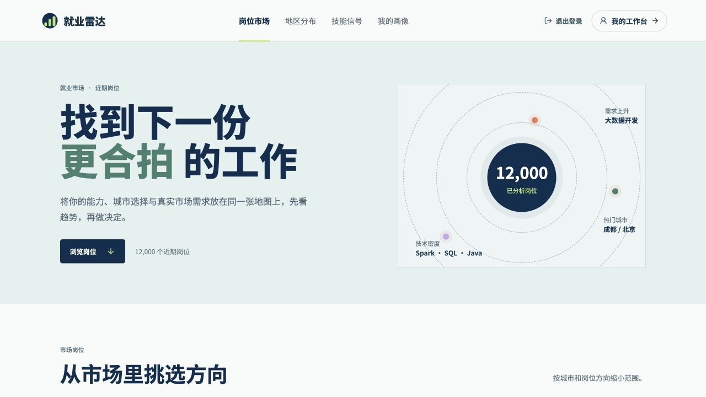
图 1 学生端岗位市场页面
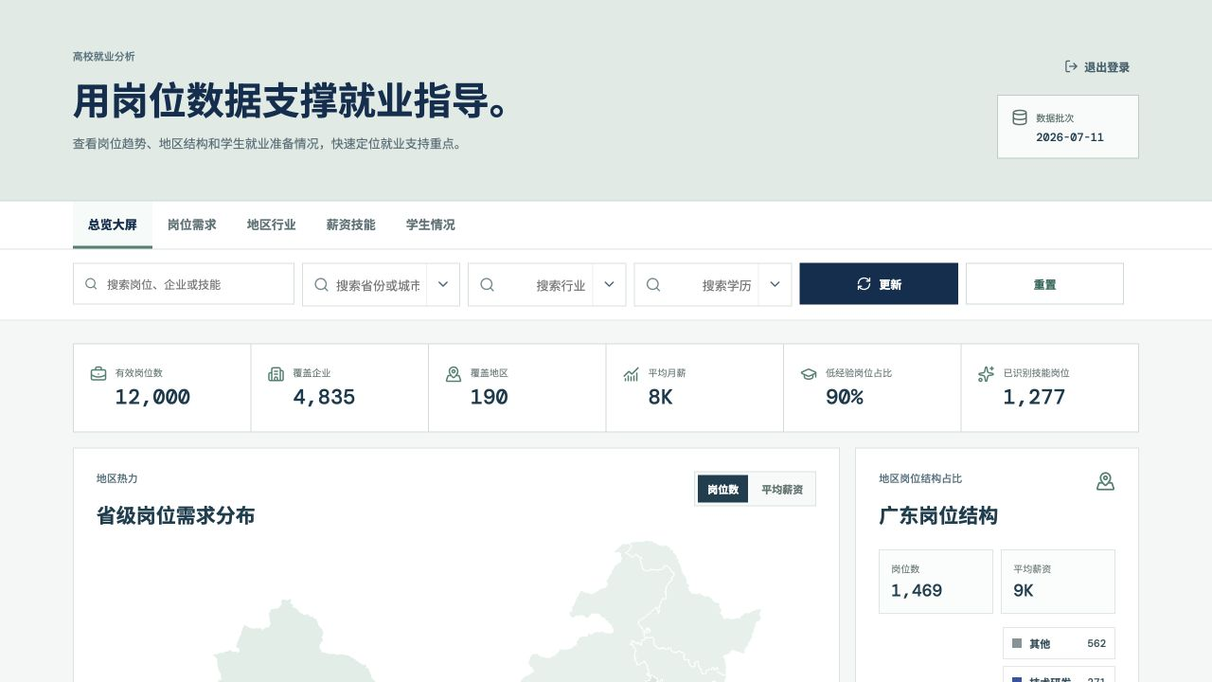
图 2 高校端就业市场总览页面
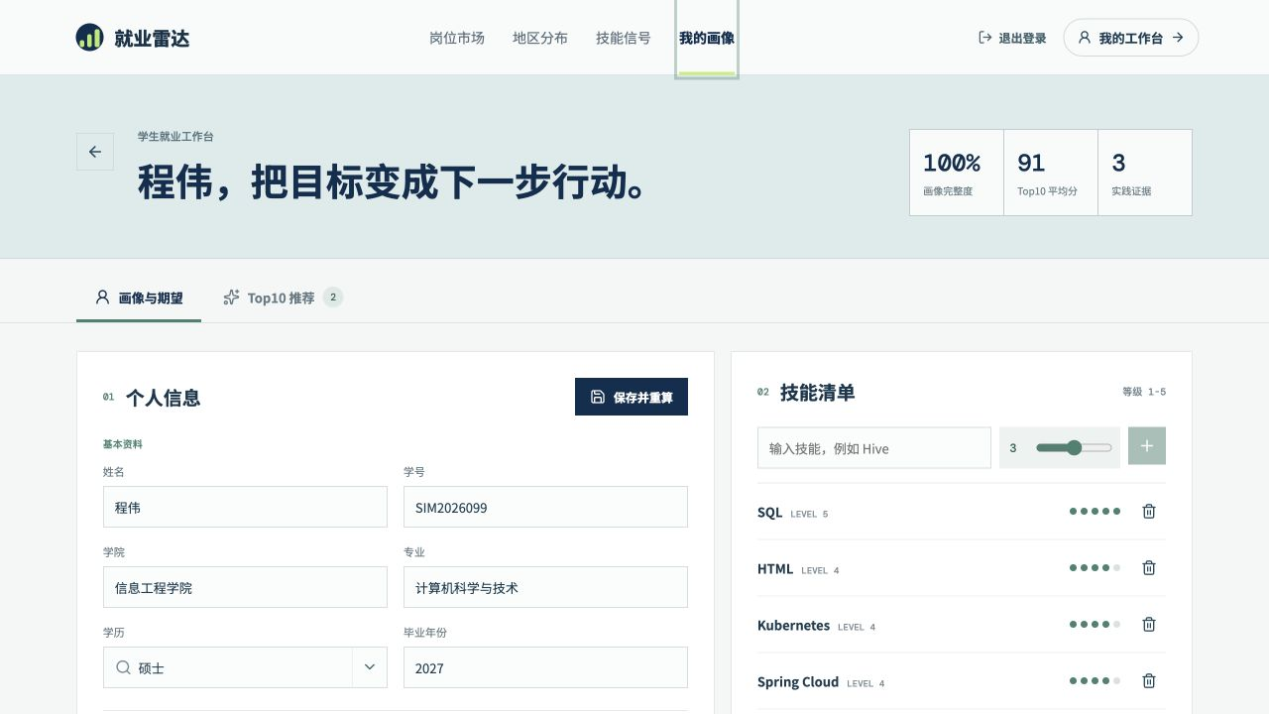
图 3 学生端个人画像页面
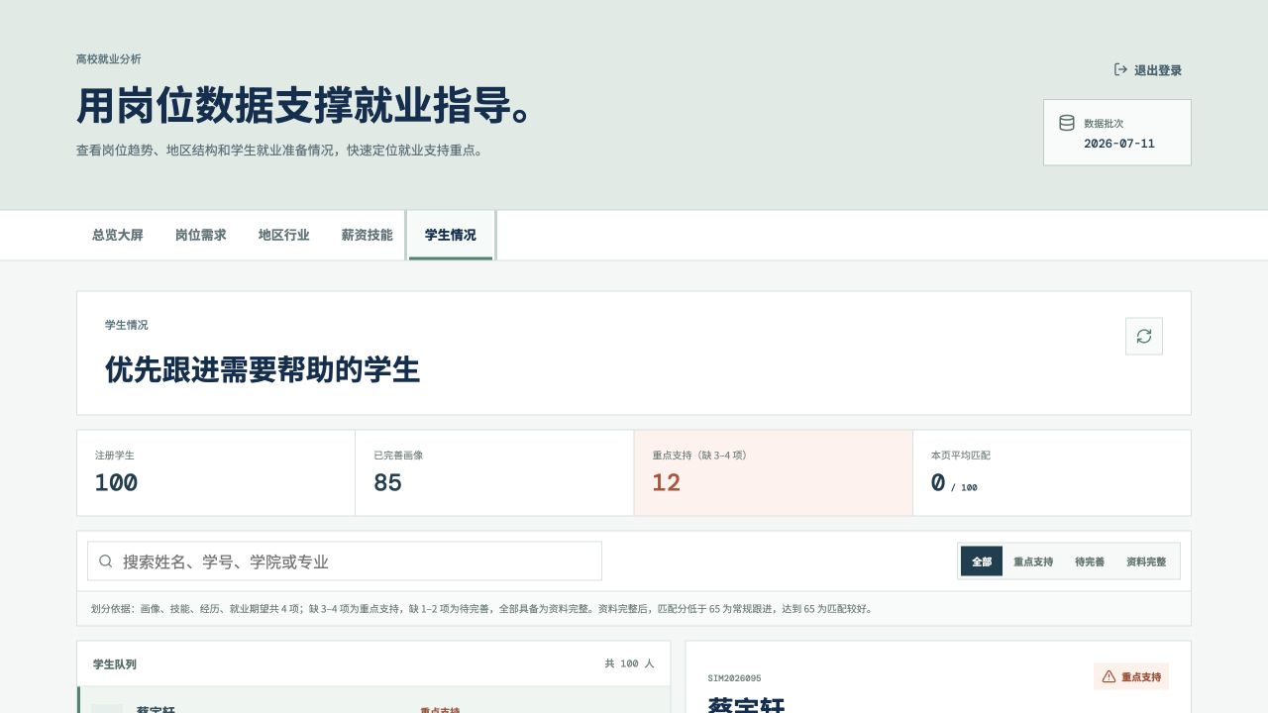
图 4 高校端学生情况页面
（八）小组项目的实施与验收要求
项目实施需要遵守统一的数据和工程规范。多来源岗位在名称、地点、学历、薪资、行业和描述字段上存在差异，必须保留原始值、来源链接和批次信息，并通过共享字段模式和清洗规则形成标准数据。无法确认的字段不能随意推断，缺失、异常和重复数据要有明确处理记录。对于学生与账号信息，应限制在教学和授权范围内使用，不在报告或仓库中暴露密码、会话信息和隐私数据。
项目验收以“可运行、可验证、可维护”为标准：原始数据能够进入 HDFS，Spark 任务能够读取并生成结果，结果能够写入 MySQL，Spring Boot 能够返回真实接口数据，前端能够以表格和图表展示；Redis 缓存可用时能够加速高频查询，不可用时仍能回源 MySQL。每个环节都应有记录数、日志、接口响应、测试或页面截图作为证据。
五、实习工作成果：
本部分仅说明我本人在小组项目中完成的具体工作和贡献。其中，第一轮清洗后的标准字段设计、猎聘岗位采集与处理均由我完成；其他成员负责的数据源、页面或模块成果不计入我的个人成果。
表 3 个人工作成果与验证依据
个人任务 | 具体成果 | 验证依据
功能设计 | 梳理学生端、高校端、管理端功能与数据边界 | 功能清单、接口与页面对应关系
字段设计 | 设计第一轮清洗后的 16 个统一字段及口径 | 共享字段模式、来源映射与标准化脚本
猎聘数据 | 完成采集、去空去重、规范化和薪资解析 | 爬虫、处理脚本及 752 条有效岗位记录
整体框架 | 搭建工程目录，统一路径、端口、配置和模块衔接 | 仓库结构、配置样例与完整运行链路
环境配置 | 配置维护 Hadoop、HDFS、Spark、MySQL、Redis | 服务进程、端口、日志、连接与数据核验
合并优化 | 合并小组进度、联调验证并加入 Redis 缓存 | 构建测试、页面结果与缓存性能对比
（一）完成平台功能设计与范围梳理
我围绕学生、高校和管理员三类使用者梳理平台功能。学生端形成岗位市场、地区分布、技能信号、个人画像、就业期望、Top10 推荐和技能差距等功能；高校端形成市场总览、岗位需求、地区行业、薪资技能和学生情况等板块；管理端负责账号查看、启停和密码重置。功能设计同时明确公开岗位是当前真实主数据，学生数据来自自主填写或授权导入，平台不虚构就业率、签约率和长期预测结论。
在功能拆分时，我把每项功能继续落实到所需数据、后端接口和前端展示。例如，高校学生情况需要分页、搜索、状态筛选和支持优先级，因此后端必须提供真实分页并控制只计算当前页推荐；岗位市场需要城市和岗位方向筛选，因此筛选项必须来自完整有效岗位而不是当前页或写死列表。通过这一步，我把“要做一个就业平台”的宽泛目标转化为可分工、可联调和可验收的功能清单。
（二）完成第一轮清洗后的标准字段设计
为解决不同招聘网站字段命名和数据口径不一致的问题，我设计了第一轮清洗后的共享字段模式，共包含 16 个必需字段：岗位编号、岗位名称、岗位类别、公司名称、行业、公司规模、城市、区县、学历、经验、原始薪资、最低薪资、最高薪资、岗位描述、岗位链接和采集日期。字段设计同时明确了文本含义、薪资单位、来源追溯和缺失值处理要求，为后续多来源数据合并建立统一入口。
在字段口径上，我保留 salary_raw 以便回查原始表达，同时将 salary_min 和 salary_max 统一为数值；将地点拆分为 city 与 district，将学历、经验和公司规模映射为可比较文本，并保留 job_url、crawl_date 等溯源字段。该设计使猎聘等不同来源的数据能够进入同一套 Spark 处理、MySQL 表结构和后端接口，减少了成员合并时反复改字段的问题。
（三）完成猎聘岗位数据采集与处理
我负责猎聘岗位数据的爬取与原始数据整理。采集程序按关键词和分页请求公开岗位搜索接口，获取岗位列表后继续补充岗位描述等详情字段，并依据岗位编号去重；原始结果按采集日期保存，保留岗位链接和来源信息，便于后续复查。采集过程中对请求间隔、失败重试、空页面和重复记录进行控制，避免因网络波动或分页重复造成数据失真。
完成采集后，我继续处理猎聘数据：删除关键字段为空的记录，按岗位、地点、薪资、学历、经验、公司和编号等组合去重，提取并规范城市，统一“统招本科”等学历表达，过滤面议和按日计薪记录，补全“经验不限”，再将 k 薪资区间解析为以元为单位的最低薪资和最高薪资。之后将猎聘原字段映射到共享标准字段，并保留原始薪资、岗位链接和采集日期。当前平台纳入 752 条有效猎聘岗位记录，相关脚本和批次文件可作为成果验证依据。
（四）完成项目整体框架实现与模块整合
我搭建并维护了项目整体目录框架，将 data_source、infrastructure、data_processing、recommendation、backend、frontend、shared、database、deployment、docs、tests 和 scripts 等模块纳入同一工程。各模块按职责存放代码、配置、共享模式、数据库脚本、部署文件和文档，避免成员把临时文件、环境密码或不同版本的数据混入主线。
在整体链路上，我推动形成“公开岗位采集—HDFS 原始存储—Pandas/Spark 清洗分析—MySQL 业务查询—Spring Boot 接口—Vue 页面展示”的统一框架，并补齐服务端口、环境变量、目录路径和接口约定。后端从早期方案调整为 Spring Boot 后，我同步更新工程结构和连接方式；Spark Master 使用 7077、Web UI 使用 8080，因此后端固定使用 8082，避免端口冲突。框架建立后，各成员可以在同一基础上提交模块成果，降低合并和部署成本。
我还负责将小组成员的阶段成果持续合入主线。合并时重点检查字段与共享模式是否一致、前后端接口是否匹配、数据路径是否指向同一批次、配置是否泄露本地信息、构建和测试是否通过。对出现的冲突，我通过调整目录、统一接口字段、补充配置示例和运行说明解决，使采集、处理、接口、页面和文档能够共同工作。
（五）完成虚拟机及 Hadoop、HDFS、Spark、MySQL、Redis 配置与维护
我负责虚拟机基础环境和大数据组件的配置、联通与日常维护。首先完成 Java 与环境变量检查，配置 Hadoop 及 HDFS 服务，确认 NameNode、DataNode 和相关端口正常；建立 Raw、Cleaned、Warehouse、Output、Archive 分层目录，为成员上传原始数据、读取清洗数据和保存统计结果提供统一位置。运行中通过进程、Web UI、HDFS 命令和日志检查服务状态，出现文件不可读或任务无法提交时按依赖链定位。
在 Spark 方面，我配置并维护 Standalone 运行环境，明确 Master 使用 spark://192.168.64.2:7077，检查 Worker 注册、任务提交、依赖加载和 HDFS 路径。对 Spark 清洗、市场统计、技能提取和 MySQL 导出任务，我主要负责保证运行环境、输入输出目录和数据库连接可用，并在任务执行后协助核对同一批次的记录数量与页面结果。
在 MySQL 方面，我完成 MySQL 8 的安装启动、数据库与应用连接配置维护，配合项目表结构和 Spark JDBC 导出保证后端能够查询岗位、技能、统计、学生及账号数据。连接信息使用本机环境文件或环境变量管理，不把真实密码提交到仓库。维护过程中检查 3306 监听、账号权限、字符集、连接 URL 和后端日志，并在数据批次更新后核对数据库记录数。
在 Redis 方面，我完成服务配置、连接参数和维护约定，使 Spring Boot 可以使用 Redis 保存可重建缓存与会话加速数据。Redis 与 MySQL 的职责被明确区分：MySQL 保存真实业务数据，Redis 只保存带过期时间的临时结果；Redis 不可用时系统仍应可运行。通过对这些组件的持续维护，最终形成了 HDFS、Spark、MySQL、Redis 与后端之间稳定、可检查的运行链路。
（六）完成小组进度合并与联调验证
作为组长，我根据功能和依赖关系协调阶段任务，持续收集成员提交的数据、处理脚本、接口、页面和文档，并合并到统一工程。每次合并不仅检查文件是否齐全，还对构建、数据库连接、健康接口、真实数据查询和核心页面进行验证；发现字段口径、目录、端口或返回结构不一致时，及时确认责任模块并推动修正。
我重点处理了模块之间容易被忽略的衔接问题，例如 Spark 输出与 MySQL 表字段对应、后端端口与 Spark Web UI 冲突、前端 API 地址与虚拟机网络路径、筛选项从全量数据读取、数据批次和统计结果保持一致等。通过进度合并与联调，小组的独立成果最终能够在同一环境中连续运行，而不是停留在多个无法组合的子项目。
（七）增加 Redis 缓存优化并保证故障可降级
在高校端学生情况功能联调后，我发现每次查询都需要从 MySQL 读取学生资料并计算当前页岗位匹配，重复访问会产生不必要的等待。为此，我加入 Redis 分页响应缓存：缓存 key 包含版本、页码、每页数量、筛选状态和搜索词 SHA-256 摘要，缓存有效期为 5 分钟；只缓存可以从 MySQL 重新计算的页面结果，不缓存为唯一数据。
为保证一致性，我没有使用大范围扫描删除缓存，而是设计版本号失效机制。学生注册、画像、技能、经历、就业期望或账号启用状态发生变更后，在数据库事务提交完成后递增全局版本；新请求使用新版本 key，旧缓存不再命中并由 TTL 自动回收。这样既避免未提交数据进入缓存，也减少批量删除对 Redis 的影响。
我还补充了 Redis 故障回源：读取、写入或失效操作异常时记录日志，业务查询自动转向 MySQL，保证缓存服务中断不会导致高校端页面不可用。实际环境中，同一匹配分页冷查询约 0.6633 秒，缓存命中约 0.0185 秒，返回内容一致。该成果不仅改善了响应速度，也形成了“性能提升、数据一致、故障可用”三者兼顾的优化方案。
（八）形成可维护的配置与成果说明
围绕上述工作，我同步整理项目 README、部署说明、Redis 缓存规则、端口约定、HDFS 目录、虚拟机排障顺序和完整项目文档，使环境配置与框架设计不依赖个人记忆。文档明确了关键服务的启动关系、缓存边界、数据批次口径和常见故障检查路径，为小组后续演示、答辩和继续开发提供依据。
六、总结及心得体会：
（一）技术知识由分散工具转化为完整系统认识
本次实习最大的收获，是理解了一个大数据平台如何由多种技术共同组成。过去我容易把 Hadoop、Spark、MySQL 或 Redis 当作独立知识点，现在能够从完整链路看待它们：HDFS 保留批次与过程数据，Spark 负责批量处理和统计，MySQL 支撑稳定业务查询，Redis 加速高频访问，Spring Boot 把数据能力封装为接口，前端再把结果转化为用户可以理解的页面。任何一层不稳定，都可能影响最终功能。
我也更加重视技术边界。Redis 不是数据库备份，缓存不能牺牲一致性；Spark 任务成功不代表数据正确，还要核验数量和口径；页面图表美观不代表结论可靠，还要说明数据来源、样本量和适用范围。把这些边界写入设计和文档，是项目可靠性的一部分。
（二）功能设计必须建立在真实数据和可验收条件上
在功能设计过程中，我认识到需求不能只追求数量。由于没有真实毕业生去向数据，平台不能声称统计真实就业率或评价培养质量；岗位历史跨度较短，也不应直接给出长期人才预测。我们将目标调整为就业市场需求分析、学生岗位推荐和高校就业指导参考，使功能与数据条件匹配。今后面对新项目，我会更早确认数据来源、业务边界和验收证据，避免后期因基础假设不成立而大幅返工。
（三）组长工作让我理解整合能力也是工程能力
作为组长，我体会到项目完成度并不是个人代码量的简单相加。成员之间的字段、路径、端口、接口和进度需要持续同步，合并后还要重新验证。很多问题恰恰出现在模块交界处，例如数据已经生成但后端字段不一致、接口可访问但前端使用旧地址、服务均已启动但端口冲突。通过组织分工、合并成果和联调排错，我的沟通方式从口头描述逐渐转向样例、文档、日志和测试等可核验材料。
（四）性能优化应同时考虑一致性与可用性
Redis 优化是本次实习中让我印象最深的实践之一。最初问题表现为页面查询较慢，但真正的解决方案不只是增加缓存，还要回答缓存什么、何时失效、数据变更如何处理、Redis 故障怎么办。版本号、TTL、事务提交后失效和 MySQL 回源共同构成完整方案。这个过程让我认识到工程优化必须围绕可测量问题展开，并通过前后耗时和响应一致性验证效果。
（五）不足与后续计划
我仍有需要继续提升的方面：对 Hadoop 与 Spark 的多节点部署、分区策略、资源调度和性能监控缺少深入实践；MySQL 索引分析、慢查询治理和备份恢复仍需系统学习；Redis 在并发场景下的缓存击穿、雪崩和一致性处理还可以继续完善；项目自动化部署与监控能力也有提升空间。后续我计划补充服务监控、任务调度、数据质量检查和自动化测试，并在更长时间范围的数据上验证分析方法。
总体而言，本次实习使我在功能设计、首轮清洗字段设计、猎聘岗位采集与处理、整体框架、基础设施配置、团队整合和性能优化方面获得了完整实践。我完成的不只是若干配置文件或一次服务启动，而是把真实岗位数据与小组成果组织成可运行、可验证、可维护的平台，并通过 Redis 优化进一步改善实际使用体验。这些经验将帮助我在后续课程设计和工程项目中更加重视边界、规范、证据和协作。
学生本人签名： 2026 年 7 月 17 日

二、指导老师评语：
- 学生实践期间的思想品德表现，身心健康与安全生产方面的意识

- 学生沟通能力、协作能力等综合能力的锻炼情况

- 学生实践过程中的工作内容、执行情况、主要成果评价

指导教师签字：
（实习单位盖章）
三、实习评分（总分100分）
评分项 | 项目阶段考评成绩（30分） |  |  | 项目成员考核（50分） |  | 平时表现（10分） |  | 创新创业（10分） | 总分
 | 需求分析（20%） | 分析设计（30%) | 编码与测试(50%) | 各种技术的熟练应用程度与完成质量（60%） | 编码习惯和熟练程度（40%） | 职业素养（50%） | 创新和钻研精神（50%）
得分
2026年7月21 日

